МИНОБРНАУКИ РОССИИ
Федеральное государственное бюджетное
образовательное учреждение высшего образования
«ЧЕРЕПОВЕЦКИЙ ГОСУДАРСТВЕННЫЙ УНИВЕРСИТЕТ»

Институт информационных технологий
наименование института (факультета)
Кафедра математического и программного обеспечения ЭВМ
наименование кафедры
Компьютерные сети и телекоммуникации
наименование дисциплины в соответствии с учебным планом

ЛАБОРАТОРНАЯ РАБОТА №6
«Построение локальных сетей по стандартам физического и канального уровней»

Исполнитель
студент | 1ПИб-02-3оп-22
 | группа
 | Маркелов С. А.
 | Фамилия, имя, отчество
Руководитель | Селяничев О. Л.
 | Ф.И.О. преподавателя
Оценка
Подпись

2025 год

Напишите программу, позволяющую:
- Задавать структуру сети.
- Рассчитывать удвоенную задержку распространения сигнала между двумя самыми удаленными станциями.
- Рассчитывать сокращения межкадрового интервала при прохождении последовательности кадров через все повторители.
- Сравнивать рассчитанные показатели с критическими значениями и выводить результат пользователю.

1. Теоретическая часть

Задержка распространения сигнала (Propagation Delay, PD) – время, которое требуется сигналу, чтобы пройти по каналу связи от одной станции до другой.
Удвоенная задержка (Round-Trip Time, RTT) – учитывает, что сигнал идёт туда и обратно.
Межкадровой интервал (Interframe Gap, IFG) – минимальное время между двумя последовательными кадрами на канале. Нужно, чтобы устройства успевали обработать один кадр перед приёмом следующего.
Сокращение межкадрового интервала происходит из-за того, что при прохождении через повторители время задержки кадра на каждом повторителе суммируется. В результате фактический интервал между кадрами на канале уменьшается относительно стандарта.
Вариация задержки пакета (Packet Delay Variation, PDV) – разница во времени передачи между последовательными пакетами.
Пиковая вариация (Peak-to-Peak Variation, PVV) – максимальная разница между наибольшей и наименьшей задержкой пакета в сети.
Критические значения – это стандарты, установленные для сети, при нарушении которых сеть будет работать некорректно:
- максимальная допустимая задержка сигнала (PD, RTT), чтобы протокол работал корректно;
- минимальный межкадровой интервал (IFG), при котором сеть ещё не теряет кадры;
- максимально допустимые пределы вариации задержки пакета (PDV, PVV), при которых протокол корректно обрабатывает последовательность пакетов.

2. Практическая часть

Текст программы

Файл Models.cs:
using System.Collections.Generic;

namespace NetworkCalc
{
public enum SegmentType
{
Ethernet10Base5,
Ethernet10Base2,
Ethernet10BaseT,
Ethernet10BaseFL,
FOIRL,
AUI
}

public sealed class PdvEntry
{
public SegmentType Type { get; set; }
public double MaxLengthMeters { get; set; }
public double LeftBaseBits { get; set; }
public double MidBaseBits { get; set; }
public double RightBaseBits { get; set; }
public double PerMeterBits { get; set; }
}

public sealed class PvvEntry
{
public SegmentType Type { get; set; }
public double RepeaterShrinkBits { get; set; }
}

public sealed class Segment
{
public SegmentType Type { get; set; }
public int LengthMeters { get; set; }
}

public static class Defaults
{
public static List<PdvEntry> Pdv() => new()
{
new PdvEntry{ Type=SegmentType.Ethernet10Base5, MaxLengthMeters=500, LeftBaseBits=11.1, MidBaseBits=46.5, RightBaseBits=169.5, PerMeterBits=0.103 },
new PdvEntry{ Type=SegmentType.Ethernet10Base2, MaxLengthMeters=185, LeftBaseBits=11.8, MidBaseBits=46.5, RightBaseBits=169.5, PerMeterBits=0.107 },
new PdvEntry{ Type=SegmentType.Ethernet10BaseT, MaxLengthMeters=100, LeftBaseBits=7.3, MidBaseBits=10.53, RightBaseBits=50.5, PerMeterBits=0.11 },
new PdvEntry{ Type=SegmentType.Ethernet10BaseFL, MaxLengthMeters=2000, LeftBaseBits=7.8, MidBaseBits=29.0, RightBaseBits=152.0, PerMeterBits=0.01 },
new PdvEntry{ Type=SegmentType.FOIRL, MaxLengthMeters=1000, LeftBaseBits=7.8, MidBaseBits=29.0, RightBaseBits=152.0, PerMeterBits=0.01 },
new PdvEntry{ Type=SegmentType.AUI, MaxLengthMeters=50, LeftBaseBits=0, MidBaseBits=0, RightBaseBits=0, PerMeterBits=0.103 },
};

public static List<PvvEntry> Pvv() => new()
{
new PvvEntry{ Type=SegmentType.Ethernet10Base5, RepeaterShrinkBits=9 },
new PvvEntry{ Type=SegmentType.Ethernet10Base2, RepeaterShrinkBits=9 },
new PvvEntry{ Type=SegmentType.Ethernet10BaseT, RepeaterShrinkBits=8 },
new PvvEntry{ Type=SegmentType.Ethernet10BaseFL, RepeaterShrinkBits=5 },
new PvvEntry{ Type=SegmentType.FOIRL, RepeaterShrinkBits=5 },
new PvvEntry{ Type=SegmentType.AUI, RepeaterShrinkBits=0 },
};
}
}

Файл MainForm.cs:
using System;
using System.Collections.Generic;
using System.Data;
using System.Drawing;
using System.Linq;
using System.Windows.Forms;

namespace NetworkCalc
{
public class MainForm : Form
{
ComboBox cbType;
NumericUpDown numLen;
Button btnAdd;
Button btnClear;
Button btnCalc;
DataGridView gridSegments;
DataGridView gridPdv;
DataGridView gridPvv;
TextBox txtResult;
NumericUpDown numMaxPdv;
NumericUpDown numMaxPvv;

readonly BindingSource segmentsSrc = new();
readonly BindingSource pdvSrc = new();
readonly BindingSource pvvSrc = new();

public MainForm()
{
Text = "Ethernet Calc";
Width = 1200;
Height = 750;
MinimumSize = new Size(1000, 600);

var left = new GroupBox { Text = "Конфигурация", Dock = DockStyle.Fill, MinimumSize = new Size(560, 0) };
var right = new GroupBox { Text = "Результат", Dock = DockStyle.Fill };
SuspendLayout();
var split = new SplitContainer { Dock = DockStyle.Fill, Orientation = Orientation.Vertical, SplitterWidth = 6, FixedPanel = FixedPanel.None };
split.Panel1.Controls.Add(left);
split.Panel2.Controls.Add(right);
Controls.Add(split);

cbType = new ComboBox { DropDownStyle = ComboBoxStyle.DropDownList, Width = 220 };
cbType.DataSource = Enum.GetValues(typeof(SegmentType));
numLen = new NumericUpDown { Minimum = 1, Maximum = 10000, Value = 10, Width = 120 };
btnAdd = new Button { Text = "Добавить сегмент", AutoSize = true, AutoSizeMode = AutoSizeMode.GrowAndShrink };
btnClear = new Button { Text = "Очистить", AutoSize = true, AutoSizeMode = AutoSizeMode.GrowAndShrink };
btnCalc = new Button { Text = "Рассчитать", AutoSize = true, AutoSizeMode = AutoSizeMode.GrowAndShrink };

// Top-left settings built as two rows: controls then buttons
var inputs = new TableLayoutPanel { Dock = DockStyle.Top, AutoSize = true, ColumnCount = 4, Padding = new Padding(8) };
inputs.ColumnStyles.Add(new ColumnStyle(SizeType.AutoSize));
inputs.ColumnStyles.Add(new ColumnStyle(SizeType.Percent, 50));
inputs.ColumnStyles.Add(new ColumnStyle(SizeType.AutoSize));
inputs.ColumnStyles.Add(new ColumnStyle(SizeType.Percent, 50));
inputs.Controls.Add(new Label { Text = "Тип сегмента:", AutoSize = true, Margin = new Padding(0, 8, 6, 0) }, 0, 0);
inputs.Controls.Add(cbType, 1, 0);
inputs.Controls.Add(new Label { Text = "Длина, м:", AutoSize = true, Margin = new Padding(10, 8, 6, 0) }, 2, 0);
inputs.Controls.Add(numLen, 3, 0);

var buttons = new FlowLayoutPanel { Dock = DockStyle.Top, AutoSize = true, AutoSizeMode = AutoSizeMode.GrowAndShrink, FlowDirection = FlowDirection.LeftToRight, WrapContents = false, Padding = new Padding(8, 0, 8, 8) };
buttons.Controls.Add(btnAdd);
buttons.Controls.Add(btnClear);
buttons.Controls.Add(btnCalc);

var topPanel = new Panel { Dock = DockStyle.Fill, AutoSize = true, AutoSizeMode = AutoSizeMode.GrowAndShrink };
topPanel.Controls.Add(buttons);
topPanel.Controls.Add(inputs);

gridSegments = new DataGridView { Dock = DockStyle.Fill, ReadOnly = true, AutoGenerateColumns = false, AllowUserToAddRows = false, Margin = new Padding(0) };
gridSegments.Columns.Add(new DataGridViewTextBoxColumn { DataPropertyName = nameof(Segment.Type), HeaderText = "Тип", Width = 160 });
gridSegments.Columns.Add(new DataGridViewTextBoxColumn { DataPropertyName = nameof(Segment.LengthMeters), HeaderText = "Длина, м", Width = 80 });
// Left layout: 2 rows (top autosize, bottom grid fill)
var leftLayout = new TableLayoutPanel { Dock = DockStyle.Fill, ColumnCount = 1, RowCount = 2, Padding = new Padding(0), AutoScroll = true };
leftLayout.RowStyles.Add(new RowStyle(SizeType.AutoSize));
leftLayout.RowStyles.Add(new RowStyle(SizeType.Percent, 100));
leftLayout.ColumnStyles.Add(new ColumnStyle(SizeType.Percent, 100));
leftLayout.Controls.Add(topPanel, 0, 0);
leftLayout.Controls.Add(gridSegments, 0, 1);
left.Controls.Add(leftLayout);

var rightTop = new Panel { Dock = DockStyle.Fill, AutoSize = true, AutoSizeMode = AutoSizeMode.GrowAndShrink, Padding = new Padding(8) };

numMaxPdv = new NumericUpDown { Minimum = 1, Maximum = 5000, Value = 575, Width = 100 };
numMaxPvv = new NumericUpDown { Minimum = 1, Maximum = 500, Value = 49, Width = 100 };
var fl2 = new FlowLayoutPanel { Dock = DockStyle.Fill, FlowDirection = FlowDirection.LeftToRight, WrapContents = true, AutoSize = true };
fl2.Controls.Add(new Label { Text = "Критический PDV, бит:", AutoSize = true, Margin = new Padding(0, 8, 0, 0) });
fl2.Controls.Add(numMaxPdv);
fl2.Controls.Add(new Label { Text = "Макс. сокращение IFG, бит:", AutoSize = true, Margin = new Padding(10, 8, 0, 0) });
fl2.Controls.Add(numMaxPvv);
rightTop.Controls.Add(fl2);

var tabs = new TabControl { Dock = DockStyle.Fill };
var tabTables = new TabPage("Таблицы PDV/PVV");
var tabOut = new TabPage("Вывод");
tabs.TabPages.Add(tabOut);
tabs.TabPages.Add(tabTables);
// Right layout: 2 rows (top autosize settings, bottom tabs fill)
var rightLayout = new TableLayoutPanel { Dock = DockStyle.Fill, ColumnCount = 1, RowCount = 2 };
rightLayout.RowStyles.Add(new RowStyle(SizeType.AutoSize));
rightLayout.RowStyles.Add(new RowStyle(SizeType.Percent, 100));
rightLayout.ColumnStyles.Add(new ColumnStyle(SizeType.Percent, 100));
rightLayout.Controls.Add(rightTop, 0, 0);
rightLayout.Controls.Add(tabs, 0, 1);
right.Controls.Add(rightLayout);

txtResult = new TextBox { Dock = DockStyle.Fill, Multiline = true, ReadOnly = true, ScrollBars = ScrollBars.Vertical };
tabOut.Controls.Add(txtResult);

var splitTables = new SplitContainer { Dock = DockStyle.Fill, Orientation = Orientation.Horizontal };
tabTables.Controls.Add(splitTables);

gridPdv = new DataGridView { Dock = DockStyle.Fill, AutoGenerateColumns = false, AllowUserToAddRows = false };
gridPdv.Columns.Add(new DataGridViewTextBoxColumn { DataPropertyName = nameof(PdvEntry.Type), HeaderText = "Тип", ReadOnly = true });
gridPdv.Columns.Add(new DataGridViewTextBoxColumn { DataPropertyName = nameof(PdvEntry.MaxLengthMeters), HeaderText = "Макс. длина" });
gridPdv.Columns.Add(new DataGridViewTextBoxColumn { DataPropertyName = nameof(PdvEntry.LeftBaseBits), HeaderText = "База левого" });
gridPdv.Columns.Add(new DataGridViewTextBoxColumn { DataPropertyName = nameof(PdvEntry.MidBaseBits), HeaderText = "База промежуточного" });
gridPdv.Columns.Add(new DataGridViewTextBoxColumn { DataPropertyName = nameof(PdvEntry.RightBaseBits), HeaderText = "База правого" });
gridPdv.Columns.Add(new DataGridViewTextBoxColumn { DataPropertyName = nameof(PdvEntry.PerMeterBits), HeaderText = "Бит/м" });

gridPvv = new DataGridView { Dock = DockStyle.Fill, AutoGenerateColumns = false, AllowUserToAddRows = false };
gridPvv.Columns.Add(new DataGridViewTextBoxColumn { DataPropertyName = nameof(PvvEntry.Type), HeaderText = "Тип", ReadOnly = true });
gridPvv.Columns.Add(new DataGridViewTextBoxColumn { DataPropertyName = nameof(PvvEntry.RepeaterShrinkBits), HeaderText = "IFG снижение/повторитель, бит" });

splitTables.Panel1.Controls.Add(gridPdv);
splitTables.Panel2.Controls.Add(gridPvv);

segmentsSrc.DataSource = new List<Segment>();
gridSegments.DataSource = segmentsSrc;
pdvSrc.DataSource = Defaults.Pdv();
gridPdv.DataSource = pdvSrc;
pvvSrc.DataSource = Defaults.Pvv();
gridPvv.DataSource = pvvSrc;

btnAdd.Click += (_, __) => AddSegment();
btnClear.Click += (_, __) => { segmentsSrc.DataSource = new List<Segment>(); gridSegments.DataSource = segmentsSrc; };
btnCalc.Click += (_, __) => Calculate();

ResumeLayout();
// Set initial split ratio so left takes ~65% of form width after window shows
Shown += (_, __) =>
{
split.SplitterDistance = (int)(ClientSize.Width * 0.65);
};

// Shortcut: Ctrl+L to maximize left (~85%)
KeyPreview = true;
KeyDown += (s, e) =>
{
if (e.Control && e.KeyCode == Keys.L)
{
split.SplitterDistance = (int)(ClientSize.Width * 0.85);
e.Handled = true;
}
};
}

void AddSegment()
{
var segs = (List<Segment>)segmentsSrc.DataSource;
var seg = new Segment { Type = (SegmentType)cbType.SelectedItem, LengthMeters = (int)numLen.Value };
var pdv = ((List<PdvEntry>)pdvSrc.List).First(p => p.Type == seg.Type);
if (seg.LengthMeters > pdv.MaxLengthMeters)
{
MessageBox.Show("Длина сегмента превышает максимум для выбранного типа.", "Ошибка", MessageBoxButtons.OK, MessageBoxIcon.Warning);
return;
}
segs.Add(seg);
segmentsSrc.ResetBindings(false);
}

void Calculate()
{
var segs = ((List<Segment>)segmentsSrc.DataSource).ToList();
if (segs.Count < 2)
{
MessageBox.Show("Добавьте как минимум начальный и конечный сегменты.");
return;
}

var pdvTable = ((List<PdvEntry>)pdvSrc.List).ToDictionary(x => x.Type, x => x);
var pvvTable = ((List<PvvEntry>)pvvSrc.List).ToDictionary(x => x.Type, x => x);

double oneWayBits = 0;
oneWayBits += pdvTable[segs.First().Type].LeftBaseBits;
for (int i = 1; i < segs.Count - 1; i++) oneWayBits += pdvTable[segs[i].Type].MidBaseBits;
oneWayBits += pdvTable[segs.Last().Type].RightBaseBits;
foreach (var s in segs) oneWayBits += pdvTable[s.Type].PerMeterBits * s.LengthMeters;

double roundTripBits = 2 * oneWayBits;

int repeaters = Math.Max(0, segs.Count - 1);
double totalPvv = 0;
for (int i = 0; i < repeaters; i++)
{
var t = segs[Math.Min(i + 1, segs.Count - 1)].Type;
totalPvv += pvvTable[t].RepeaterShrinkBits;
}

bool pdvOk = roundTripBits <= (double)numMaxPdv.Value;
bool pvvOk = totalPvv <= (double)numMaxPvv.Value;

var lines = new List<string>();
lines.Add($"Удвоенная задержка распространения (PDV): {roundTripBits:F2} бит");
lines.Add($"Сокращение межкадрового интервала (IFG) повторителями: {totalPvv:F0} бит");
lines.Add($"Работоспособность: {(pdvOk && pvvOk ? "Сеть работоспособна" : "Сеть НЕ работоспособна")}");
lines.Add("");
lines.Add("Подробности PDV:");
lines.Add($" Левый базовый: {pdvTable[segs.First().Type].LeftBaseBits}");
lines.Add($" Промежуточные базовые: {Enumerable.Range(1, Math.Max(0, segs.Count-2)).Sum(i=>pdvTable[segs[i].Type].MidBaseBits):F2}");
lines.Add($" Правый базовый: {pdvTable[segs.Last().Type].RightBaseBits}");
lines.Add($" По длинам: {segs.Sum(s=>pdvTable[s.Type].PerMeterBits * s.LengthMeters):F2}");

txtResult.Text = string.Join(Environment.NewLine, lines);
}
}
}

Файл Program.cs:
using System;
using System.Windows.Forms;

namespace NetworkCalc
{
internal static class Program
{
[STAThread]
static void Main()
{
ApplicationConfiguration.Initialize();
Application.Run(new MainForm());
}
}
}

Алгоритм программы
- Запуск приложения
- Программа запускается через Program.cs, создается форма MainForm.
- Отображение интерфейса
- Форма разделена на две части: слева – конфигурация сети и список сегментов, справа – результаты и таблицы PDV/PVV.
- Пользователь может выбрать тип сегмента, указать его длину, добавить сегмент в список и очистить список.
- На правой панели можно задать критические значения PDV и PVV для проверки работоспособности сети.
- Добавление сегмента
- При нажатии кнопки добавления сегмента считывается выбранный тип и длина.
- Проверяется, не превышает ли длина максимальное значение для данного типа сегмента (из таблицы PDV).
- Если проверка пройдена, сегмент добавляется в список, отображаемый в DataGridView.
- Расчет параметров сети
- При нажатии кнопки расчета берется список сегментов.
- Вычисляется удвоенная задержка распространения (PDV): суммируются базовые значения для первого, промежуточных и последнего сегментов, а также добавляется влияние длины каждого сегмента (PerMeterBits).
- Вычисляется сокращение PVV, которое создается повторителями на сегментах.
- Сравниваются полученные значения PDV и PVV с заданными максимальными критическими значениями.
- Определяется, является ли сеть работоспособной (если PDV и PVV не превышают допустимые значения).
- Вывод результатов
- Отображаются рассчитанные значения PDV и PVV, итоговая оценка работоспособности сети.
- Также выводятся подробные компоненты PDV: левый, промежуточные и правый базовые значения, а также вклад по длине сегментов.
- Просмотр таблиц PDV/PVV
- В отдельных вкладках можно просматривать таблицы стандартных значений для разных типов сегментов: PDV (задержки) и PVV (сокращение межкадрового интервала повторителями).

Тестирование

Интерфейс программы представлен на рис. 1-2.

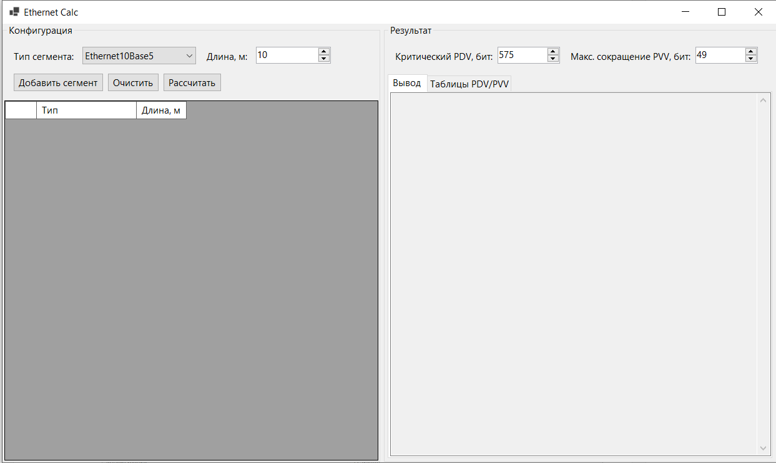
Рис. 1. Интерфейс программы

Главное окно программы разделено на две основные части: слева располагается блок «Конфигурация», а справа – блок «Результат». В левой части пользователь может поэтапно задавать структуру сети, добавляя сегменты различного типа и длины. Для этого предусмотрен выпадающий список, позволяющий выбрать тип сегмента (например, Ethernet10Base5, Ethernet10Base2, Ethernet10BaseT и др.), а также числовое поле для ввода длины сегмента в метрах. После выбора параметров сегмента его можно добавить в таблицу с помощью кнопки «Добавить сегмент». Также доступны кнопки «Очистить» для удаления всех сегментов и “Рассчитать” для запуска вычислений.
В таблице сегментов отображаются все добавленные пользователем участки сети с указанием их типа и длины. Правая часть окна предназначена для вывода результатов расчёта. В верхней панели этой области расположены поля для ввода критических значений: «Критический PDV, бит» и «Макс. сокращение PVV, бит», которые определяют пороговые значения для анализа работоспособности сети. Ниже находится вкладка «Вывод», где в многострочном текстовом поле отображаются результаты расчёта: удвоенная задержка распространения сигнала, суммарное сокращение межкадрового интервала, а также итоговый вывод о работоспособности сети и подробности вычислений. Вторая вкладка «Таблицы PDV/PVV» содержит справочные таблицы с параметрами для различных типов сегментов, используемых в расчётах (рис. 2).
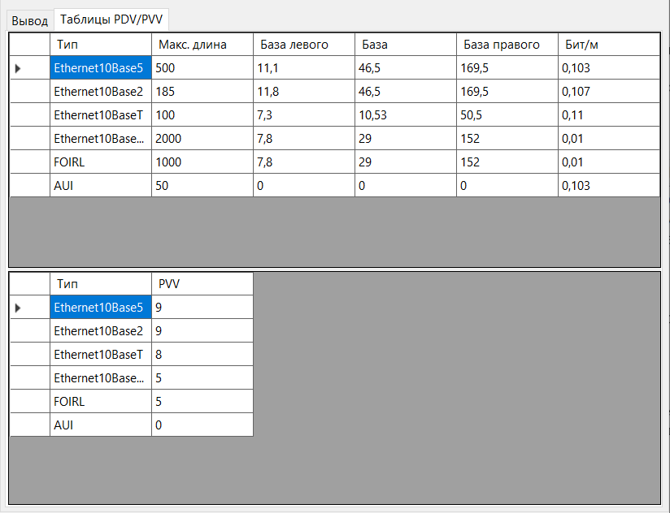
Рис. 2. Справочные таблицы

Добавим несколько сегментов (рис. 3).

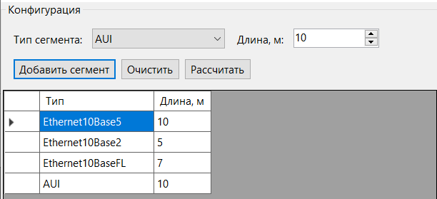
Рис. 3. Добавление сегментов

Зададим значения критического PDV и максимального сокращения PVV (рис. 4).

Рис. 4. Задание значений критического PDV и максимального сокращения PVV

Нажмём на кнопку «Рассчитать». Получаем результаты расчёта и вердикт – сеть работоспособна (рис. 5).

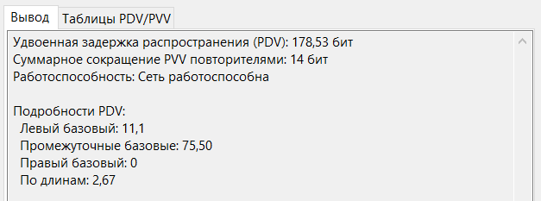
Рис. 5. Результаты расчёта для работоспособной сети

В качестве эксперимента изменим критические значения на минимально возможные. После этого программа вынесет другой вердикт – сеть НЕ работоспособна (рис. 6).

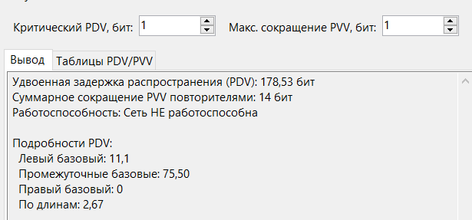
Рис. 6. Результаты расчёта для неработоспособной сети

